**Utilizarea modulului Pmod JSTK**



Student: Indrumator de Proiect:

Popa Alexandru Vasile Dragos Florin Lisman

Grupa 30236

Cuprins

1.Rezumat……………………………………………………………………………….3

2.Introducere…………………………………………………………………………..4

3.Fundamenta Teoretica………………………………………………………….4

4. Proiectare şi implementare……………………………………………….…7

5. Rezultate experimentale………………………………………………………9

6. Concluzii…………………………………………………………………………….10

7. Bibliografie…………………………………………………………………………11

8. Anexe…………………………………………………………………………………12

1. Rezumat

În acest proiect, am explorat capacitatea modulului Pmod JSTK de a controla culoarea unui LED tricolor și afișarea pe un Seven-Segment Display pe placa Nexys 4 FPGA.

Obiectivul a fost integrarea eficientă a modulului Pmod JSTK cu placa Nexys 4, folosind comunicația SPI pentru a permite utilizatorului să modifice culoarea LED-ului tricolor, bazându-se pe mișcarea joystick-ului. Procesul a implicat dezvoltarea unui sistem complex utilizând VHDL, un limbaj de descriere hardware avansat, și implementarea interfeței SPI pentru a interpreta semnalele de intrare de la joystick. Această implementare pe placa Nexys 4 FPGA nu doar că demonstrează capabilitățile extinse ale modulelor Pmod.

Metoda de rezolvare a fost folosind un Finite-State-Machine cu timpi predefiniti ce sa controloeze SPI_Master-ul(care la randul sau este un finit state machine cu 2 stari(ready,execute)

Rezultatele prezinta capacitatea de a primi si trimite date folosind un SPI_Master si de a afisa pe tri-color LED si SSD.

Concluziile generale sunt ca aceasta comunicare este extrem de utila dar si dificil de implementat,hazardurile de sincronizare fiind foarte usor de provocat,iar afisarea/stocarea in memorie a datelor primite este cel mai usor implementata pe un stagiu diferit al FSM.

2. Introducere

Proiectul prezinta utilizarea dispozitivului PmodJSTK2 pentru a crea o interfață de introducere a datelor cu ajutorul unui joystick cu două axe și a unui buton de tragere, facilitând schimbarea tri-color ledului si afisarea pozitiei pe SSD.

Pmod JSTK2, un dispozitiv care include un joystick cu două axe și un buton de tragere, este un exemplu perfect al tehnologiei care facilitează o interfație utilizator mai avansată. Această tehnologie se dovedește a fi esențială în controlul și interacțiunea cu diverse proiecte electronice.

Scopul principal al proiectului este de a demonstra cum joystick-ul Pmod JSTK2 poate fi integrat cu placa Nexys 4 FPGA pentru a controla un LED tricolor și a afișa informații pe un display cu șapte segmente.

3. Fundamentare teoretică

Conform: <https://digilent.com/reference/_media/reference/pmod/pmodjstk2/pmodjstk2_rm.pdf>

<https://digilent.com/reference/programmable-logic/nexys-4/reference-manual?redirect=1>

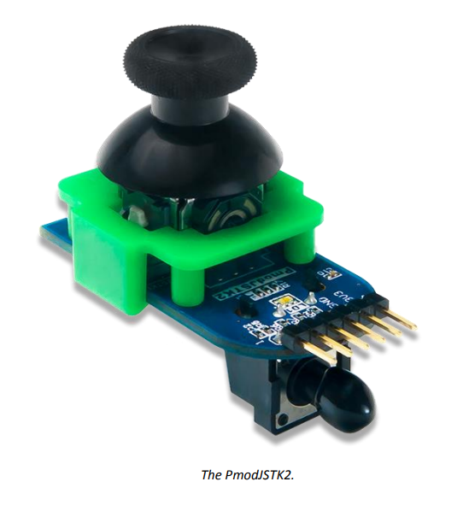  
Acesta include un joystick cu două axe, un buton central, un buton de tragere și un LED RGB programabil capabil să afișeze culori de 24 de biți.

Dispozitivul utilizează două potențiometre orientate orthogonal, manipulate prin mișcarea joystick-ului în direcțiile X și Y. Datele brute măsurate sunt prealuate bit cu bit cu o rată de 0.56 MHz ca o variabilă de 8 biți .

Acest dispozitiv versatil poate fi folosit pentru controlul unor aspecte diferite ale proiectelor și permite monitorizarea și controlul poziției joystick-ului, butoanelor și culorii LED-ului RGB în timp real.

Descriere Pini:

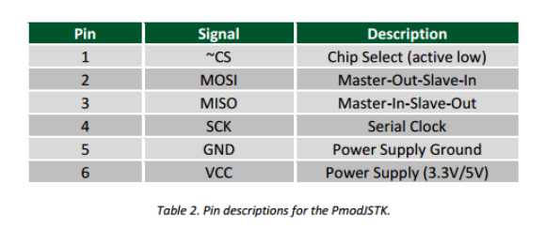

**Functionarea tranzactiei pe bytes:**

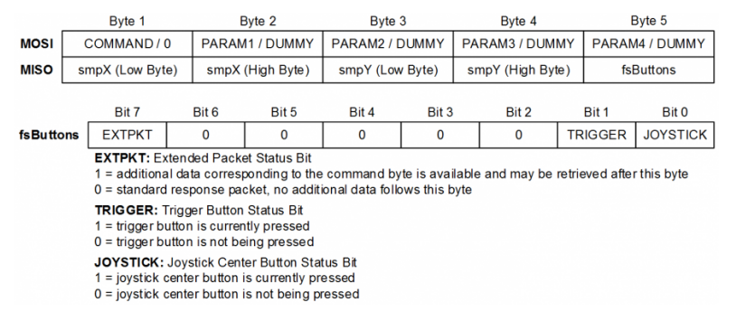

Structura standard a pachetului de date, utilizatorii pot să trimită fie un zero și o serie de 4 dummy bytes pentru a primi cele 5 bytes de date standard, fie pot să trimită un singur byte de comandă, urmat de până la 4 parametri în cele patru bytes următoare, pentru a seta valorile interne, precum calibrarea joystick-ului sau LED-ul RGB încorporat.

Descrierea Componentelor utilizate:

**SPI Master (Master-ul Serial Peripheral Interface)**:

* Este responsabil pentru inițierea și controlul comunicațiilor SPI.
* Funcționează pe baza unui protocol care transmite date între microcontrolere și dispozitive periferice.
* Este esențial pentru sincronizarea și transmiterea datelor între placa Nexys 4 FPGA și modulul Pmod JSTK.

**FSM (Finite State Machine):**

* Administrează fluxul de operațiuni în cadrul sistemului.
* Permite schimbarea stărilor sistemului în funcție de intrări și condiții predefinite.
* Este folosit pentru a coordona procesul de comunicare și manipulare a datelor între diferitele componente ale sistemului.

**Generator SCLK (Serial Clock Generator):**

* Generează semnalul de ceas serial necesar pentru sincronizarea transferurilor SPI.
* Asigură un ritm constant pentru transmiterea datelor.
* Este crucial pentru menținerea integrității și a consistenței comunicării în cadrul sistemului.

**Tri-color LED Decoder:**

* Decodor LED Tricolor: Gestionează controlul unui LED tricolor, permțând afișarea diferitelor culori.
* Semnale de Control: Primește semnale de intrare care determină care dintre cele trei culori (roșu, verde, albastru) va fi activată.

**SSD(Seven Segment Display)**

* Controlorul Display-ului cu Șapte Segmente: Acest modul este proiectat pentru a controla un display cu șapte segmente (SSD).
* Conversia Datelor: Convertește datele de intrare binare în formatul corespunzător pentru afișarea pe SSD.

**Universal Left Shift Register(with parallel load and reset)**

* Registrul de Deplasare la Stânga: Folosit pentru manipularea datelor în cadrul operațiilor de comunicare.
* Operarea cu Biți: Permite deplasarea bitilor de date și stocarea temporară în procesul de transmitere sau primire.

**Nexys4(main component)**

* Integrarea cu Placa Nexys 4 FPGA: Acest modul interconectează componentele hardware și software cu placa Nexys 4.
* Control Centralizat: Funcționează ca un nod central pentru coordonarea diferitelor module și funcționalități.

4. Proiectare şi implementare

Nexys4:

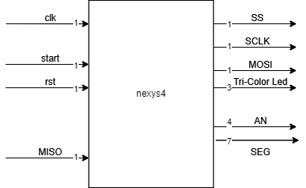

**FSM state types:**

Init-byte_trans-byte_pause-output_res

FSM se va folosi de counter si de niste valori predefinite pentru a stabili momentele in care sa preia date si in care sa le prelucreze(sa le salveze in x si y)

**SPI Master** :

* Va tot trece prin starile ready&execute pentru fiecare bit(de 4 ori)
* Va ramane pe execute pentru 8 sclk
* Va primi un semnal de reset(pentru a sterge tot si a reinitializa toate semnalele) in timpul byte_pause, x si y fiind preluate pe ultimul clk din byte_trans

**Probleme Intampinate**:

Pe langa probleme generate de vivado(clk ibuf incorrect placement(a trebuit sa sterg chk_pointul de fiecare data cand generam bit stream-ul) am intampinat o serie de probleme cu sincronizarea sclk si semnalelor ce_p si ce_n dar si in spi_master am avut probleme cu generarea byte-ului deoarece eu foloseam sclk ca si semnal pentru state machine deci aveam nevoie de 9 sclk-uri pentru a primi un byte dar am reparat-o folosind semnalul ce_p si ce_n.

**Schematic**: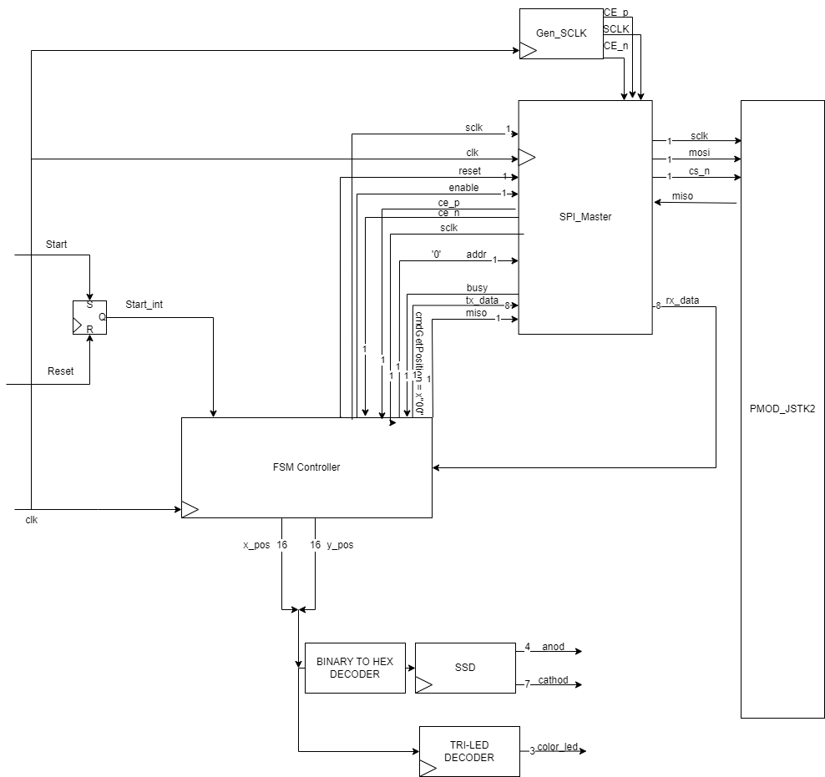

5. Rezultate experimentale

Simulare nexys4 cu toate componentele:

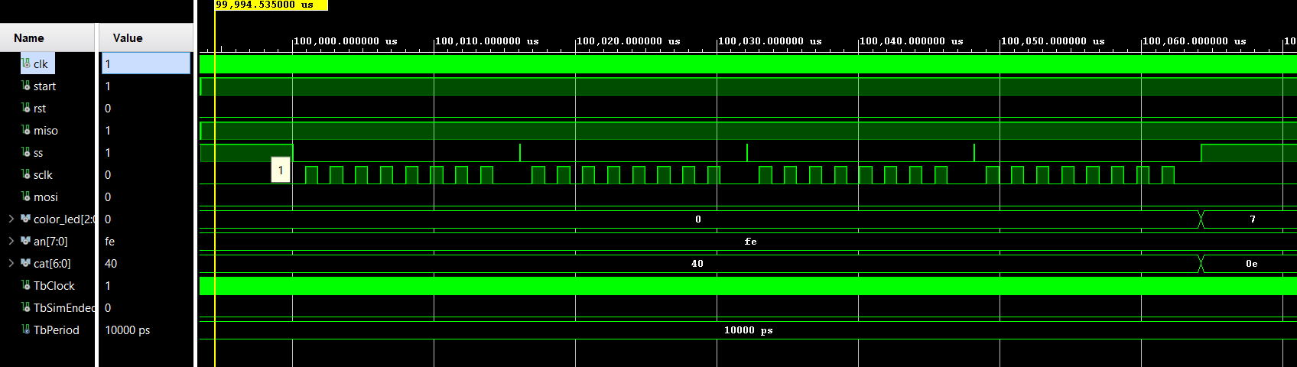

Simulare FSM cu date de iesire additionale:

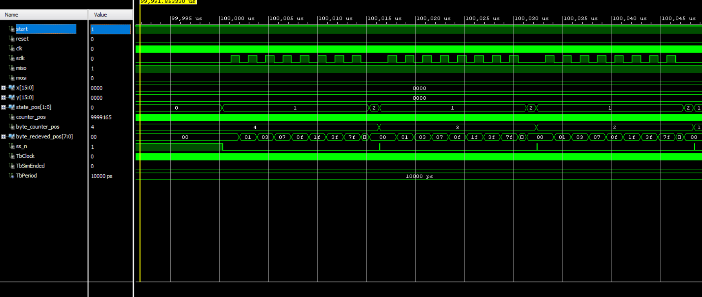

Simulare spi_master cu date de iesire additionale:

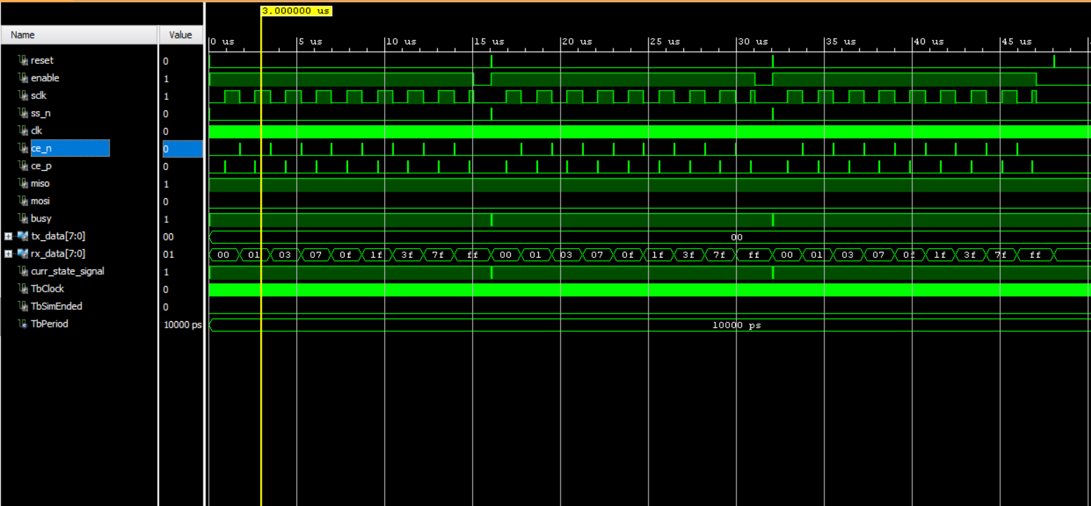

Din pacate nu am reusit sa fac o testare documentate si sigura pe placuta, dar sunt partial sigur ca ar trebuii sa functionezem, am pus constrangere si am rulat programul dar nu am verificat daca datele afisate pe SSD sunt corect(sau tri color ledurile)

6. Concluzii

În acest proiect, am abordat cu succes problema controlului unui LED tricolor și afișarea informațiilor pe un display cu șapte segmente folosind modulul Pmod JSTK pe placa Nexys 4 FPGA. Am atins obiectivele principale ale proiectului, care erau de a integra eficient modulul Pmod JSTK și de a permite utilizatorului să controleze LED-ul și să afișeze informații bazate pe mișcarea joystick-ului.

Contributii Personale : Dezvoltarea unui sistem complex utilizând limbajul VHDL și implementarea interfeței SPI pentru interpretarea semnalelor de la joystick.

Avantajele proiectului includ capacitatea de a controla un LED tricolor și de a afișa date pe un display cu șapte segmente, oferind o interfață utilizator avansată. Cu toate acestea, dezavantajele pot include dificultatea implementării și necesitatea de a evita hazardurile de sincronizare în timpul comunicării.

Posibile devoltarii include folosirea continua a joystick-ului si o implementare mai failsafe pentru receptarea datelor.

7.Bibliografie

* *https://digilent.com/reference/_media/reference/pmod/pmodjstk/pmodjstk_sch.pdf -- pmod schematic*
* *https://digilent.com/reference/learn/programmable-logic/tutorials/pmod-ips/start -- pmod basics*
* *https://forum.digikey.com/t/joystick-jstk2-pmod-controller-vhdl --pmod jstk basic & pin descriptions*
* *https://shop.trenz-electronic.de/en/Products/Digilent/Peripheral-Modules/ -- basic tutorial pmod*
* *https://github.com/CCChanhan/Pmod_JSTK_and_bluetooth -- proiect pmod jstk bluetooth*
* *https://web.itu.edu.tr/~yalcinmust/EHB432/2017/Project_S_Report.pdf -- raport VGA folosind pmod jstk*
* *https://www.electrokit.com/uploads/productfile/41010/PmodJSTK_rm_RevC.pdf --alt manual -- jstk vechi*
* *https://learn.sparkfun.com/tutorials/serial-peripheral-interface-spi/all -- SPI*

8.Anexa pentru codul sursa:

SCLK: (generatorul de frecventa pentru SCLK si semnalele ce_n si ce_p, componenta esentiala pentru comunicare)

entity SCLK_Gen is

Port (

clk : in STD_LOGIC;

reset : in STD_LOGIC;

enable : in STD_LOGIC;

sclk : out STD_LOGIC;

CE_p : out STD_LOGIC;

CE_n : out STD_LOGIC

);

end SCLK_Gen;

architecture Behavioral of SCLK_Gen is

constant SYS_CLK_FREQUENCY : INTEGER := 100_000_000;

constant SCLK_TARGET_FREQUENCY : INTEGER := 565_000;

signal counter : INTEGER := 0;

signal clock_period : INTEGER := integer(SYS_CLK_FREQUENCY / SCLK_TARGET_FREQUENCY);

signal CE_p_internal : STD_LOGIC := '0';

signal CE_n_internal : STD_LOGIC := '0';

signal sclk_internal : STD_LOGIC := '0';

begin

process(clk, reset)

begin

if reset = '1' then

counter <= 0;

CE_p_internal <= '0';

CE_n_internal <= '0';

sclk_internal <= '0';

elsif rising_edge(clk) then

if enable = '1' then

counter <= counter + 1;

-- sclk and CE_p go high at the same time

if counter = (clock_period / 2) - 1 then

sclk_internal <= '1'; -- sclk goes high

CE_p_internal <= '1'; -- CE_p goes high

elsif counter = (clock_period / 2) then

CE_p_internal <= '0'; -- CE_p goes l

-- sclk and CE_n go low at the same time

elsif counter = clock_period - 1 then

sclk_internal <= '0'; -- sclk goes low

CE_n_internal <= '1'; -- CE_n goes high

elsif counter = clock_period then

counter <= 0; -- Reset the counter for the next cycle

CE_p_internal <= '0'; -- Reset CE_p

CE_n_internal <= '0'; -- Reset CE_n

end if;

else

counter <= 0;

CE_p_internal <= '0';

CE_n_internal <= '0';

sclk_internal <= '0';

end if;

end if;

end process;

-- Output assignments

sclk <= sclk_internal;

CE_p <= CE_p_internal;

CE_n <= CE_n_internal;

end Behavioral;

Left_Shift_Register : (componenta esentiala pentru stocarea semnalelor ce trebuie transmise si receptate)

entity left_shift_reg is

Port ( Sin : in STD_LOGIC;

Sout : out STD_LOGIC:= '0';

D : in STD_LOGIC_VECTOR (7 downto 0);

Q : out STD_LOGIC_VECTOR (7 downto 0);

clk : in STD_LOGIC;

load : in STD_LOGIC;

left_shift : in STD_LOGIC);

end left_shift_reg;

architecture Behavioral of left_shift_reg is

signal value_stored : std_logic_vector(7 downto 0) := "00000000";

begin

process(clk)

begin

if rising_edge(clk) then

if load = '1' then

value_stored <= D;

elsif left_shift = '1' then

value_stored <= value_stored(6 downto 0) & Sin;

Sout <= value_stored(7);

end if;

end if;

end process;

Q <= value_stored;

end Behavioral;

SPI Master(componenta de controleaza comunicarea bitilor si a semnalelor busy/ss_n)

entity SPI_Master is

Port (

reset : in STD_LOGIC;

enable : in STD_LOGIC;

sclk : out STD_LOGIC;

ss_n : out STD_LOGIC;

clk : in STD_LOGIC;

ce_n : out STD_LOGIC;

ce_p : out STD_LOGIC;

miso : in STD_LOGIC;

mosi : out STD_LOGIC := '0';

busy : out STD_LOGIC;

tx_data : in std_logic_vector(7 downto 0);

rx_data : out std_logic_vector(7 downto 0);

curr_state_signal : out STD_LOGIC

);

end SPI_Master;

architecture Behavioral of SPI_Master is

component left_shift_reg is

Port ( Sin : in STD_LOGIC;

Sout : out STD_LOGIC:= '0';

D : in STD_LOGIC_VECTOR (7 downto 0);

Q : out STD_LOGIC_VECTOR (7 downto 0);

clk : in STD_LOGIC;

load : in STD_LOGIC;

left_shift : in STD_LOGIC);

end component;

component SCLK_Gen is

Port (

clk : in STD_LOGIC;

reset : in STD_LOGIC;

enable : in STD_LOGIC; -- Add enable

sclk : out STD_LOGIC;

CE_p : out STD_LOGIC;

CE_n : out STD_LOGIC

);

end component;

-- SPI MASTER

type machine is (ready, execute);

signal curr_state, next_state : machine := ready; -- Initialize the current state

signal Sin_temp : std_logic;

signal sclk_signal : std_logic := '1';

signal LdTxRx, ShTxRx : std_logic;

signal counter : integer range 0 to 8 := 0;

signal busy_internal : std_logic := '0';

signal enable_signal : std_logic := '0';

-- SCLK_GEN

constant SYS_CLK_FREQUENCY : INTEGER := 100_000_000; -- system clock frequency (100 MHz)

constant SCLK_TARGET_FREQUENCY : INTEGER := 1_000_000; -- SCLK frequency (4 MHz)

signal counter_sclk : INTEGER := 0;

signal clock_period : INTEGER := integer(SYS_CLK_FREQUENCY / (SCLK_TARGET_FREQUENCY));

signal CE_p_internal : STD_LOGIC := '0';

signal CE_n_internal : STD_LOGIC := '0';

signal sclk_internal : STD_LOGIC := '0';

-- LEFT SHIFT REG

signal value_stored : std_logic_vector(7 downto 0) := "00000000";

signal Sin : std_logic := '0';

signal reset_signal,reset_clk : std_logic := '0';

signal rx_data_signal : std_logic_vector(7 downto 0) := "00000000";

begin

STATE_LOGIC : process(clk, reset,enable)

begin

if reset = '1' or enable = '0' then

counter <= 0;

LdTxRx <= '1';

reset_signal <= '1';

next_state <= ready;

elsif rising_edge(clk) then

curr_state <= next_state;

case curr_state is

when ready =>

busy_internal <= '0';

ShTxRx <= '0';

LdTxRx <= '1';

if enable = '1' and rx_data_signal = "00000000" and counter = 0 then

enable_signal <= '1';

next_state <= execute;

end if;

when execute =>

busy_internal <= '1';

ShTxRx <= '1';

LdTxRx <= '0';

if ce_p_internal = '1' and counter < 7 then

counter <= counter + 1;

elsif ce_n_internal = '1' and counter = 7 then

counter <= 0;

ShTxRx <= '0';

elsif enable = '0' then

next_state <= ready;

end if;

end case;

end if;

end process;

process(ce_p_internal)

begin

if rising_edge(ce_p_internal) then

Sin <= miso;

end if;

end process;

ss_n <= not busy_internal;

curr_state_signal <= '0' when curr_state = ready else '1';

busy <= busy_internal;

sclk <= sclk_signal;

ce_p <= CE_p_internal;

ce_n <= CE_n_internal;

--SCLK

clock_gen: SCLK_Gen port map (

enable => enable,

clk => clk,

reset => reset, -- Reset signal

sclk => sclk_signal, -- connect to sclk of SPI_Master

CE_p => CE_p_internal, -- connect to ce_p of SPI_Master

CE_n => CE_n_internal -- connect to ce_n of SPI_Master

);

--LEFT SHIFT

reset_clk <= ce_n_internal or reset;

left_shift_component: left_shift_reg port map (

Sin => Sin,

Sout => mosi,

D => tx_data,

Q => rx_data_signal,

clk => reset_clk,

load => LdTxRx,

left_shift => ShTxRx

);

rx_data<= rx_data_signal;

end Behavioral;

FSM ☹componenta ce controleaza semnalele de pornire si vectorii de semnale comunicati folosind constante de timp si numaratoare si masini de stari)

entity FSM is

Port ( start : in STD_LOGIC;

reset : in STD_LOGIC;

clk : in STD_LOGIC;

sclk : out STD_LOGIC;

miso : in STD_LOGIC;

mosi : out STD_LOGIC;

x : out STD_LOGIC_VECTOR(15 downto 0):=(others => '0');

y : out STD_LOGIC_VECTOR(15 downto 0):=(others => '0');

ss_n : out STD_LOGIC);

end FSM;

architecture Behavioral of FSM is

component SPI_Master is

Port (

reset : in STD_LOGIC;

enable : in STD_LOGIC;

sclk : out STD_LOGIC;

ss_n : out STD_LOGIC;

clk : in STD_LOGIC;

ce_n : out STD_LOGIC;

ce_p : out STD_LOGIC;

miso : in STD_LOGIC;

mosi : out STD_LOGIC := '0';

busy : out STD_LOGIC;

tx_data : in std_logic_vector(7 downto 0);

rx_data : out std_logic_vector(7 downto 0)

);

end component;

type state_machine is (init, byte_trans, byte_pause, output_res);

signal curr_state : state_machine := init;

signal next_state : state_machine := init;

signal byte_counter : integer := 4;

signal x_out,y_out : std_logic_vector(15 downto 0);

signal byte_recieved : std_logic_vector(7 downto 0);

signal enable,output : std_logic;

signal busy_signal,ss_n_signal,sclk_signal,reset_signal : std_logic;

-- signals for timing

signal counter : integer := 0;

constant STARTUP_TIME : Integer := 10_000_000;

constant BYTE_TIME : Integer := 1_500;

constant PAUSE_TIME : INTEGER := 100;

begin

SPI_Instance: SPI_Master

port map (

reset => reset_signal,

enable => enable,

sclk => sclk_signal,

ss_n => ss_n_signal,

clk => clk,

miso => miso,

mosi => mosi,

busy => busy_signal,

tx_data => "00000000",

rx_data => byte_recieved

);

sclk <= sclk_signal;

ss_n <= ss_n_signal or output;

process(clk, reset,start)

begin

if reset = '1' then

-- Reset all relevant signals

reset_signal <= '1';

counter <= 0;

enable <= '0';

output <= '0';

curr_state <= init;

byte_counter <= 4;

x_out <= (others => '0');

y_out <= (others => '0');

elsif rising_edge(clk) and start = '1' then

curr_state <= next_state;

case curr_state is

when init =>

if counter >= STARTUP_TIME then

counter <= 0;

next_state <= byte_trans;

else

counter <= counter + 1;

end if;

when byte_trans =>

if counter > BYTE_TIME then

counter <= 0;

case byte_counter is

when 4 => x_out(15 downto 8) <= byte_recieved;

when 3 => x_out(7 downto 0) <= byte_recieved;

when 2 => y_out(15 downto 8) <= byte_recieved;

when 1 => y_out(7 downto 0) <= byte_recieved;

when others => next_state <= init;

end case;

reset_signal <= '1';

next_state <= byte_pause;

else

reset_signal <= '0';

enable <= '1';

counter <= counter + 1;

end if;

when byte_pause =>

enable <= '0';

if counter > PAUSE_TIME then

counter <= 0;

byte_counter <= byte_counter - 1;

if byte_counter = 1 then

next_state <= output_res;

else

next_state <= byte_trans;

end if;

else

counter <= counter + 1;

end if;

when output_res =>

output <= '1';

x <= x_out;

y <= y_out;

end case;

end if;

end process;

end Behavioral;

Tri-Color LED Decoder : (componenta ce decodifica ultimii biti de la x si y pentru a afisa unul din 3 culor RGB)

entity tri_color_decoder is

Port (

clk : in STD_LOGIC;

data_in : in STD_LOGIC_VECTOR (31 downto 0);

rgb_led_code : out STD_LOGIC_VECTOR (2 downto 0)

);

end tri_color_decoder;

architecture Behavioral of tri_color_decoder is

signal counter : std_logic_vector(16 downto 0) := (others => '0');

signal selection : STD_LOGIC_VECTOR(2 downto 0);

begin

process(clk)

begin

if rising_edge(clk) then

counter <= counter + 1;

end if;

end process;

-- Clock divider

selection <= counter(16 downto 14);

process(data_in)

begin

-- Default values

rgb_led_code <= "000";

-- Check x direction (bit 31)

if data_in(31) = '1' then

rgb_led_code(0) <= '1'; -- Red LED

end if;

-- Check y direction (bit 15)

if data_in(15) = '1' then

rgb_led_code(1) <= '1'; -- Green LED

end if;

-- Check diagonal directions (bit 31 and bit 15)

if data_in(31) = '1' and data_in(15) = '1' then

rgb_led_code(2) <= '1'; -- Blue LED

end if;

end process;

end Behavioral;

SSD(componenta ce afiseaza pe seven segment display numerele)

entity ssd is

Port

(

signal clk:in std_logic;

signal data:in std_logic_vector(31 downto 0);

signal cat:out std_logic_vector(6 downto 0);

signal an:out std_logic_vector(7 downto 0)

);

end ssd;

architecture Behavioral of ssd is

signal counter: std_logic_vector(16 downto 0);

signal selection:std_logic_vector(2 downto 0);

signal decoder:std_logic_vector(3 downto 0);

begin

process(clk)

begin

if clk='1' and clk'event then

counter<=counter+1;

end if;

end process;

selection<=counter(16 downto 14);

process(selection,data)

begin

case selection is

when "000" => an<="01111111";decoder<=data(31 downto 28);

when "001" => an<="10111111";decoder<=data(27 downto 24);

when "010" => an<="11011111";decoder<=data(23 downto 20);

when "011" => an<="11101111";decoder<=data(19 downto 16);

when "100" => an<="11110111";decoder<=data(15 downto 12);

when "101" => an<="11111011";decoder<=data(11 downto 8);

when "110" => an<="11111101";decoder<=data(7 downto 4);

when others =>an<="11111110";decoder<=data(3 downto 0);

end case;

end process;

process(decoder)

begin

case decoder is

when "0000" =>cat<="1000000"; -- 0

when "0001" =>cat<="1111001"; -- 1

when "0010" =>cat<="0100100"; -- 2

when "0011" =>cat<="0110000"; -- 3

when "0100" =>cat<="0011001"; -- 4

when "0101" =>cat<="0010010"; -- 5

when "0110" =>cat<="0000010"; -- 6

when "0111" =>cat<="1111000"; -- 7

when "1000" =>cat<="0000000"; -- 8

when "1001" =>cat<="0010000"; -- 9

when "1010" =>cat<="0001000"; -- A

when "1011" =>cat<="0000011"; -- B

when "1100" =>cat<="1000110"; -- C

when "1101" =>cat<="0100001"; -- D

when "1110" =>cat<="0000110"; -- E

when others =>cat<="0001110"; -- F

end case;

end process;

end Behavioral;

nexys4:

entity nexys4 is

Port ( clk : in STD_LOGIC;

start : in STD_LOGIC;

rst : in STD_LOGIC;

miso : in STD_LOGIC;

ss : out STD_LOGIC;

sclk : out STD_LOGIC;

mosi : out STD_LOGIC;

color_led : out std_logic_vector (2 downto 0);

data : out std_logic_vector(31 downto 0);

an : out std_logic_vector (7 downto 0);

cat : out std_logic_vector (6 downto 0));

end nexys4;

architecture Behavioral of nexys4 is

component FSM is

Port ( start : in STD_LOGIC;

reset : in STD_LOGIC;

clk : in STD_LOGIC;

sclk : out STD_LOGIC;

miso : in STD_LOGIC;

mosi : out STD_LOGIC;

x : out STD_LOGIC_VECTOR(15 downto 0):=(others => '0');

y : out STD_LOGIC_VECTOR(15 downto 0):=(others => '0');

ss_n : out STD_LOGIC);

end component;

component ssd is

Port (

clk: in std_logic;

data: in std_logic_vector(31 downto 0);

cat: out std_logic_vector(6 downto 0);

an: out std_logic_vector(7 downto 0)

);

end component;

component tri_color_decoder is

Port (

clk : in STD_LOGIC;

data_in : in STD_LOGIC_VECTOR(31 downto 0);

rgb_led_code : out STD_LOGIC_VECTOR(2 downto 0)

);

end component;

signal sclk_internal : STD_LOGIC := '0'; -- Internal signal for sclk

signal x_output, y_output : STD_LOGIC_VECTOR(15 downto 0);

signal data_output : std_logic_vector (31 downto 0);

signal rgb_led_output : STD_LOGIC_VECTOR(2 downto 0);

signal cat_output : STD_LOGIC_VECTOR(6 downto 0);

signal an_output : STD_LOGIC_VECTOR(7 downto 0);

signal start_signal,rst_signal : std_logic:= '0';

begin

FSM_Instance: FSM

port map (

start => start_signal,

reset => rst_signal,

clk => clk,

sclk => sclk_internal,

miso => miso,

mosi => mosi,

x => x_output,

y => y_output,

ss_n => ss

);

data_output <= x_output & y_output;

data <= data_output;

ssd_Instance: ssd

port map (

clk => clk,

data => data_output,

cat => cat_output,

an => an_output

);

tri_color_decoder_Instance: tri_color_decoder

port map (

clk => clk,

data_in => data_output,

rgb_led_code => rgb_led_output

);

start_signal <= start;

rst_signal <= rst;

sclk<= sclk_internal;

cat <= cat_output;

an <= an_output;

color_led <= rgb_led_output;

end Behavioral;